Встреча посетителей социального центра и инспектора МЧС ЮАО
19.01.2015
На этой неделе инспектор МЧС ЮАО Антон Фролов провел беседу с посетителями филиала «Нагатино-Садовники» центра социального обслуживания Коломенское г.Москвы. Антон Фролов проинформировал посетителей филиала центра социального обслуживания о статистических данных по пожарам и загораниям в районе.
Обратил особое внимание на то, что при возникновении пожара нужно вызвать пожарную охрану по телефонам «101» и «112».
Инспектор МЧС проинформировал посетителей о мерах пожарной безопасности в быту, так как в основном пожары случаются в жилом секторе.
Также рассказал правила безопасного поведения при проведении Крещенских купаний.
На встрече были заданы различные вопросы, на которые ответил Антон Фролов.
Надеемся, что такие встречи помогут нам избежать чрезвычайной ситуации.

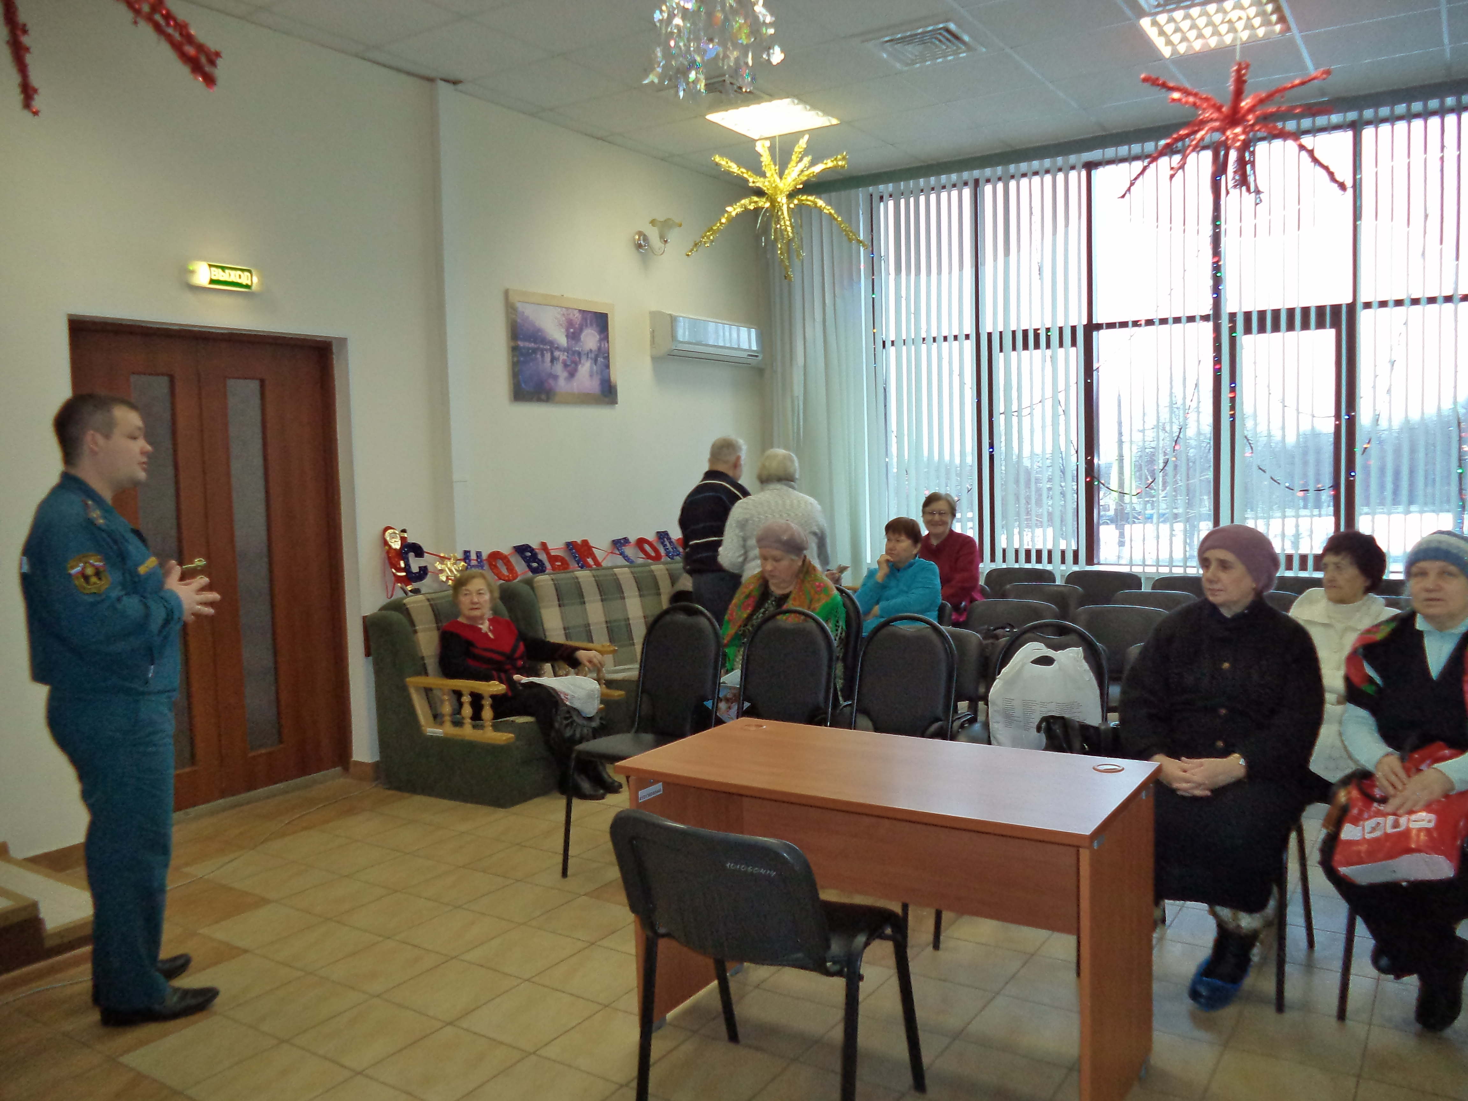

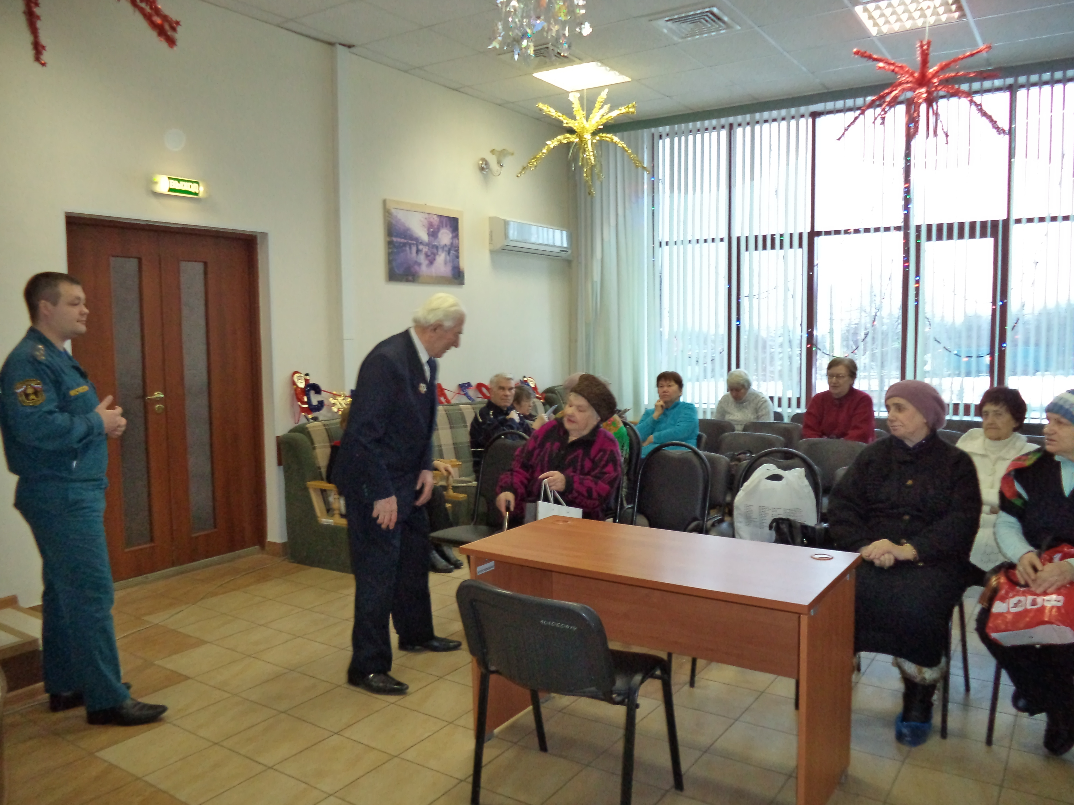

Адрес страницы: http://danilovsky.mos.ru/presscenter/news/detail/1528692.html
Управа Даниловского района города Москвы

